TIÊU CHUẨN VIỆT NAM
TCVN 6877 : 2001
QUẦN ÁO BẢO VỀ CHỐNG NHIỆT VÀ LỬA - XÁC ĐỊNH ĐỘ TRUYỀN NHIỆT KHI TIẾP XÚC VỚI LỬA
Protective clothing against heat and flame – Determination of heat transmission on exposure to flame
1. Phạm vi áp dụng
Tiêu chuẩn này quy định phương pháp so sánh độ truyền nhiệt qua các vật liệu hoặc cum vật liệu dùng cho quần áo bảo vệ. Các vật liệu được phân loại theo tính toán chỉ số truyền nhiệt (HTI), chỉ số này là một biểu thị của sự truyền nhiệt tương đối trong những điều kiện thử nghiệm xác định. Chỉ số truyền nhiệt này không được dùng làm thước đo thời gian bảo vệ cho các vật liệu trong các điều kiện sử dụng thực tế.
2. Tiêu chuẩn viện dẫn
TCVN 1749 : 1991 (ISO 139 : 1973) Vật liệu dệt - Môi trường chuẩn để điều hòa và thử;
IEC 584-1 : 1977 Thermocoules - Part 1: Reference table [Cặp nhiệt - Phần 1: Các bảng tham chiếu]
3. Định nghĩa
Trong tiêu chuẩn này, áp dụng các định nghĩa sau:
3.1. Mẫu thử (Test specimen)
Mẫu thử là toàn bộ các lớp vải hoặc các vật liệu khác được sắp xếp theo thứ tự hoặc theo hướng giống như khi sử dụng trong thực tế, kể cả lớp quần áo lót.
3.2. Cường độ dòng nhiệt tới (Incident heat flux density)
Lượng nhiệt tới bề mặt tiếp xúc của mẫu trong một đơn vị thời gian, được biểu thị bằng kilowat trên một mét vuông (kW/m²).
3.3. Chỉ số truyền nhiệt (ngọn lửa) [(Heat transfer index) (flame)]
Số nguyên được tính từ thời gian trung bình (tính bằng giây) cần thiết để nhiệt độ tăng lên 24°C ± 0,2°C khi thử bằng phương pháp này dùng đĩa đồng có khối lượng 18 g ± 0,05 g và nhiệt độ ban đầu 25°C ± 5°C.
4. Nguyên tắc
Mẫu thử được đặt nằm ngang, hạn chế chuyển động cục bộ và chịu dòng nhiệt tới có cường độ 80 kW/m² từ ngọn lửa của một chiếc đèn xì đặt phía dưới. Nhiệt truyền qua mẫu được đo bằng một nhiệt lượng kế nhỏ bằng đồng được đặt tiếp xúc phía trên mẫu.
Ghi lại thời gian cần thiết (tính bằng giây) để nâng nhiệt độ trong nhiệt lượng kế lên 24°C ± 0,2°C. Kết quả trung bình của ba mẫu thử được tính như “chỉ số truyền nhiệt” (ngọn lửa)
5. Thiết bị, dụng cụ
Thiết bị và dụng cụ bao gồm:
- đèn xì
- nhiệt lượng kế đĩa đồng
- khung giữ mẫu
- tấm để nhiệt lượng kế
- giá đỡ
- thiết bị đo thích hợp
- dưỡng
5.1. Đèn xì
Một đèn xì có mỏ cắt phẳng, đường kính lỗ phun 38 mm ± 2 mm và vòi phun phù hợp với khí propan sẽ được sử dụng
Khí propan thương mại sẽ được sử dụng cùng dòng khí được điều chỉnh bằng một van chỉnh loại tốt và một lưu lượng kế.
5.2. Nhiệt lượng kế đĩa đồng
Nhiệt lượng kế gồm một đĩa đồng có độ tinh khiết tối thiểu 99%, đường kính 40 mm, độ dày 1,6 mm và khối lượng là 18 g. Đĩa đồng cần được cân chính xác trước khi lắp ráp.
Một cặp nhiệt đồng - constantan có dòng điện ra được đo bằng milivon phù hợp với IEC 581-1, được lắp ở phía trên đĩa đồng như hình 1. Dây constantan phải được đính vào tâm đĩa và dây đồng phải được đính càng gần đường bao càng tốt nhưng không được cản trở tới việc đỡ đĩa trong khối. Đường kính của hai dây trên phải là 0,26 mm hoặc nhỏ hơn và chỉ có phần chiều dài dây nằm trên là dây để trần.
Nhiệt lượng kế được đặt trong một khối đỡ, khối này gồm một miếng hình trong đường kính 89 mm, độ dày danh định 13 mm. được làm bằng vật liệu không cháy không có amiăng. Đặc tính nhiệt cần phù hợp với yêu cầu sau:
Tỷ trọng 750 kg/m³ ± 50 kg/m³
Độ dẫn nhiệt 0,18 W/(m.K) ± 10%
Một lỗ tròn được tạo ra ở trung tâm của khối để chứa đĩa và có một khe hở như hình 2. Đĩa được gắn theo đường bao bằng keo chịu nhiệt khoảng 200°C. Mặt của đĩa đồng phải đặt cao ngang bằng với bề mặt của khối đỡ. Bề mặt của đĩa phải được sơn phủ bằng một lớp mỏng sơn đen có hệ số hấp thụ a lớn hơn 0,9 (xem phụ lục A)
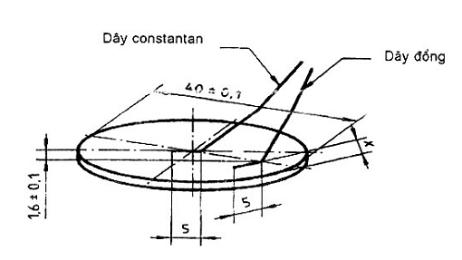
Chú thích
1) 2 mm ≤ x ≤ 5 mm để không ảnh hưởng đến việc đặt đĩa trong khối đỡ, song càng gần mép càng tốt.
2) Dây dẫn được đính vào đĩa bằng mối hàn hợp kim rất mảnh
Hình 1 – Nhiệt lượng kế
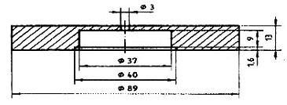
Vật liệu: Monolux 500 (cape boards) hoặc vật liệu tương đương
Hình 2 – Khối đỡ nhiệt lượng kế
5.3. Khung giữ mẫu, là một miếng đồng hình vuông có cạnh 150 mm, dày 1,6 mm, ở dưới khoét một hình vuông có cạnh 50 mm (xem hình 3).
5.4. Tấm để nhiệt lượng kế, là một miếng nhôm vuông có cạnh 149 mm, dày 6 mm, có lỗ tròn đường kính 90 mm ở giữa (xem hình 4). Tấm này nặng 264 g ± 13 g.
5.5. Giá đỡ, được dung để đặt khung giữ mẫu tương quan với đèn xì. Mặt trên của khung giữ mẫu cần nằm song song ở phía trên cách đầu đèn xì 50 mm, trục của đèn xì nằm thẳng với tâm của lỗ trên khung giữ mẫu (xem hình 5).
Nên có một cửa chắn giữa đèn xì và khung giữ mẫu. Cửa chắn cần phải mở hoàn toàn trong vòng không đầy 0,2 giây và phải được hoạt động ngay sau khi đặt đèn xì vào vị trí. Nếu định vị đèn xì thì rất có lợi hoặc nếu thích hợp thì mở cửa chắn, có thể được dung để tự động ghi sự khởi đầu tiếp xúc.
Kích thước tính bằng milimet
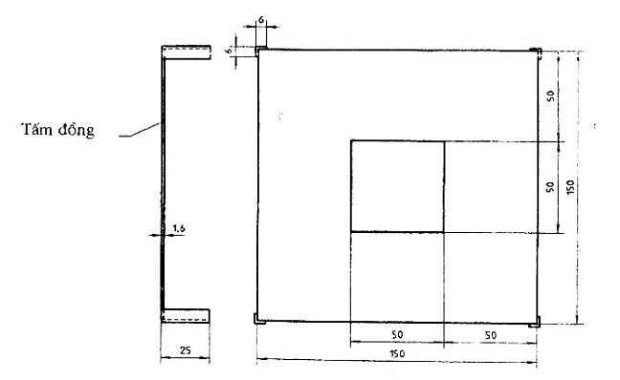
Hình 3 – Khung giữ mẫu
Kích thước tính bằng milimet
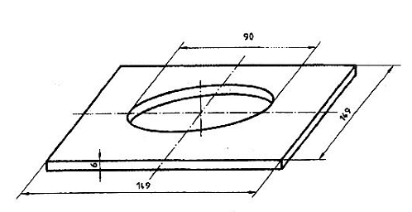
Hình 4 – Tấm để nhiệt lượng kế
Kích thước tính bằng milimét
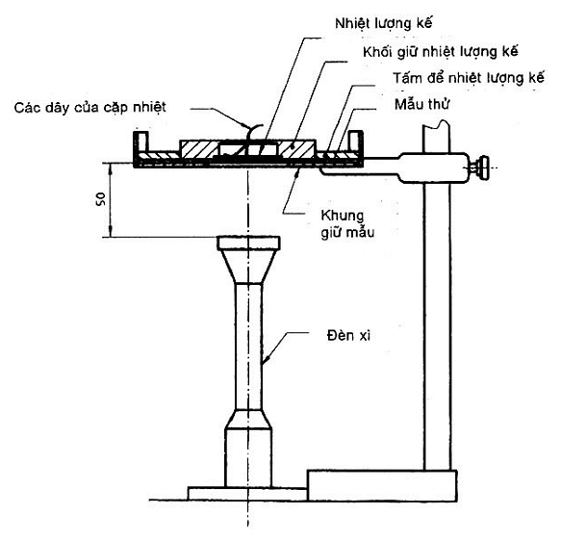
Hình 5 – Giá đỡ
5.6. Thiết bị ghi
Để xác định được nhiệt độ tuyệt đối của đĩa đồng, cặp nhiệt cần được nối hoặc với đầu nối nguội hoặc đầu nối tiêu chuẩn thương phẩm. Tín hiệu điện áp của cặp nhiệt được truyền hoặc đến máy ghi biểu đồ điện thế phù hợp hoặc máy ghi dữ liệu có khả năng lập trình. Máy ghi cho phép đọc được điện áp chính xác đến 10 µV và thời gian chính xác đến 0,2 giây.
5.7. Dưỡng phẳng, có kích thước 140 mm x 140 mm.
6. Phòng ngừa
Tiến hành thử nghiệm ở nơi có thông gió hoặc trang bị chụp hút để khử khói. Cần tắt thiết bị thông gió hoặc che chắn trong khi thử để không ảnh hướng đến ngọn lửa.
Thiết bị sẽ nóng lên khi thử và một số vật liệu có thể nóng chảy hoặc chảy nhỏ giọt. Hãy dùng găng tay chống nóng khi thao tác với các vật nóng.
Để các vật liệu dễ bắt cháy cách xa đèn xì. Để dung môi làm sạch nhiệt lượng kế cách xa các bề mặt nóng và ngọn lửa trần.
7. Lấy mẫu
7.1. Kích thước của mẫu
Mẫu thử phải có kích thước 140 mm x 140 mm và được lấy ở vị trí cách các biên hơn 50 mm, ở vùng không có khuyết tật. Các vật liệu lắp ghép cần được xếp lớp giống như trong thực tế.
Mẫu được giới hạn bằng cách sử dụng dưỡng (xem 5.7).
7.2. Số mẫu thử
Cần thử tối thiểu ba mẫu cho mỗi loại vật liệu hoặc cụm vật liệu.
8. Môi trường điều hòa và thử
8.1. Môi trường điều hòa
Trước khi thử, mẫu cần được điều hòa ít nhất 24 giờ ở nhiệt độ 20°C ± 2°C, độ ẩm tương đối 65% ± 2% [xem TCVN 1748 - 91 (ISO 139)]. Nếu không tiến hành thử ngay sau khi điều hòa mẫu, hãy đặt mẫu đã được điều hòa vào bình kín. Tiến hành thử mẫu trong vòng 3 phút kể từ khi lấy mẫu ra khỏi môi trường điều hòa hoặc bình kín
8.2. Môi trường thử
Thực hiện các phép thử trong môi trường có nhiệt độ từ 10°C đến 30°C, độ ẩm tương đối từ 15% đến 80% và không có thông gió.
9. Cách tiến hành
9.1. Chuẩn bị và hiệu chuẩn
9.1.1. Đo sơ bộ
Đặt khung giữ mẫu trên giá đỡ sao cho bề mặt đặt mẫu nằm cao hơn miệng đèn xì 50 mm. Nên dùng dẫn hướng và các chốt hãm để định vị đèn xì cho nhanh và trục của nó trùng với tâm của mẫu.
Đặt đèn xì sang một bên, khởi động cấp khí, đánh lửa và để vài phút cho ngọn lửa ổn định.
Nối cặp nhiệt vào đầu nối nguội và nối điện thế ra với thiết bị ghi.
Trước mỗi lần điều chỉnh cường độ dòng điện tới hoặc đánh giá mẫu, nhiệt độ của đĩa đồng cần phải ở trạng thái tương đối ổn định và nằm dao động trong khoảng ± 2ºC so với không khí xung quanh. Việc làm lạnh có thể được thực hiện nhanh nhờ sử dụng bất kỳ bộ tiêu nhiệt khô nào hoặc nhờ thông gió cưỡng bức. Lần lượt luân chuyển các nhiệt lượng kế. Việc đốt nóng có thể thực hiện bằng cách cho đĩa đồng tiếp xúc với lòng bàn tay hoặc cho tiếp xúc nhanh với ngọn lửa đèn xì.
Cảnh báo – Không được phép cho khối giữ nhiệt lượng kế tiếp xúc với nước. Nếu sự cố này xảy ra, khối giữ nhiệt lượng kế phải được làm khô hẳn trước khi sử dụng lại.
9.1.2. Điều chỉnh cường độ dòng nhiệt tới
Tốc độ dòng khí đốt và việc bố trí đèn xì sẽ thay đổi khi kết hợp sử dụng cả hai và việc điều chỉnh một hoặc hai yếu tố này sẽ cần thiết trong quá trình lắp đặt và tiến hành thử. Tạo được dòng nhiệt thích hợp khi ngọn lửa màu xanh hình chóp cháy ổn định trên đèn xì.
Việc điều chỉnh ngọn lửa được khẳng định nhờ đo cường độ dòng nhiệt bằng nhiệt lượng kế.
Đặt tấm để nhiệt lượng kế lên khung giữ mẫu. Đặt nhiệt lượng kế vào lỗ trên tấm đó sao cho đĩa đồng quay mặt xuống dưới.
Chọn tốc độ dịch chuyển cần thiết của thiết bị ghi, đẩy nhanh và cẩn thận đèn xì vào dưới nhiệt lượng kế đến vị trí dừng của nó. Nếu dùng cửa chắn, thì mở cửa chắn (xem 5.5)
Để đèn xì ở vị trí này trong khoảng 10 giây.
Kéo đèn xì ra hoặc đóng cửa chắn.
Tín hiệu ra ghi được phải thể hiện miền quan hệ giữa nhiệt độ - thời gian ngay sau khi bắt đầu tiếp xúc, sau đó là miền tuyến tính đến khi dừng tiếp xúc. Đối chiếu với các bảng lực điện động của cặp nhiệt chuẩn để xác định tốc độ tăng nhiệt độ tính bằng ºC/giây của vùng tuyến tính. Cường độ dòng nhiệt Q (kW/m²) được tính theo công thức dưới đây:
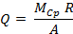
trong đó
M là khối lượng của đĩa đồng, tính bằng kilôgam;
C_{p} là nhiệt dung riêng của đồng [= 0,385 kJ/ (kg ºC)];
R là tốc độ tăng nhiệt độ của đĩa trong miền tuyến tính, tính bằng ºC trên giây;
A là diện tích của đĩa, tính bằng mét vuông.
Cường độ dòng nhiệt được xác định theo quy trình này sẽ bằng 80 kW/m² ± 5%. Điều chỉnh tốc độ dòng khí đốt nếu cần và lặp lại phép thử đến khi thu được ba giá trị liên tiếp nằm trong giới hạn yêu cầu.
9.2. Định vị mẫu thử
9.2.1. Đặt lớp ngoài cùng của mẫu thử ở phía trên khung giữ mẫu (xem 5.3). Đặt tấm để nhiệt lượng kế (xem 5.4) lên trên mẫu.
9.2.2. Nếu mẫu thử có từ hai lớp trở lên và các lớp không tiếp xúc với nhau thì lấy tấm định vị ra xếp tuần tự các lớp theo trình tự và hướng như được sử dụng trong cụm vật liệu. Dùng ngay khối lượng của tấm để nhiệt lượng kế, không cần có lực ép thêm, để ép các lớp tiếp xúc với nhau.
9.2.3. Sau khi xếp lớp cuối cùng, lấy tấm định vị ra, đặt nhiệt lượng kế vào lỗ trong tấm định vị sao cho đĩa đồng tiếp xúc với lớp trên cùng của mẫu.
9.3. Tiếp xúc của mẫu thử
9.3.1. Đẩy đèn xì nhanh và cẩn thận vào vị trí. Mở ngay cửa chắn, nếu thích hợp, ra khỏi vị trí dưới mẫu thử. Khởi động thiết bị ghi đồng thời với việc cho mẫu tiếp xúc với ngọn lửa hoặc đánh dấu điểm tiếp xúc khi thiết bị ghi đã khởi động, điều này phụ thuộc vào thiết bị sử dụng.
9.3.2. Cho phép tiếp tục thử nghiệm đến khi thấy nhiệt độ tăng 24ºC ± 0,2ºC. Quan sát và ghi lại bất kỳ sự biến đổi nào xuất hiện trên mẫu thử, ví dụ co, đổi mầu, thủng, cháy rực hoặc nóng chảy, chảy nhỏ giọt. Loại bỏ cửa chắn, nếu dùng và kéo đèn xì ra. Tắt thiết bị ghi.
9.3.3. Tháo nhiệt lượng kế và lau sạch tro mặc dù nó vẫn còn nóng (xem điều 6). Làm lạnh tới nhiệt độ môi trường ± 2ºC.
Nếu cặn đọng lại trên nhiệt lượng kế dày hoặc gồ ghề, nếu lớp sơn đen bị hư hại, hoặc nếu lớp đồng lộ ra, nhiệt lượng kế phải được làm sạch (xem phụ lục A) và sơn lại (xem 5.2). Trước khi thử các mẫu tiếp theo, ít nhất phải thực hiện một lần hiệu chỉnh (xem 9.1.2) nhiệt lượng kế đã sơn lại.
9.3.4. Tính thời gian (bằng giây) cần thiết để nhiệt độ của nhiệt lượng kế tăng đến 24ºC ± 0,2ºC (xem phụ lục C).
9.3.5. Lặp lại quy trình thử với hai mẫu còn lại. Chỉ số truyền nhiệt là giá trị trung bình (lấy tròn số) các thời gian cần thiết tạo ra khoảng tăng nhiệt độ 24ºC ± 0,2ºC.
Chú thích 1 – Cũng có thể đo thời gian (tính bằng giây) đối với khoảng tăng nhiệt độ từ 12,0ºC ± 0,1ºC tương ứng với một khoảng tăng dòng ra của cặp nhiệt là 0,5mV khi dùng nhiệt lượng kế 18g. Phép đo này cũng dùng để xác định sự truyền nhiệt đến một vật nào đó bị chậm lại hoặc bị giảm đi. Tuy nhiên cần phải nhấn mạng rằng thời gian đo được chỉ có độ chính xác hạn chế và không nhất thiết quan hệ tới thời gian bảo vệ trong điều kiện sử dụng thực tế.
10. Báo cáo thử nghiệm
Báo cáo thử nghiệm cần có các nội dung sau đây:
a) tên của phòng thí nghiệm;
b) ngày tháng;
c) viện dẫn theo tiêu chuẩn này;
d) tài liệu tra cứu để nhận dạng vật liệu thử;
e) mô tả vật liệu thử và cách bố trí thử, nếu có thể nếu tỷ mỷ về tên chung, khối lượng của một đơn vị diện tích và độ dày khi không bị ép và khi bị ép bằng tấm định vị.
f) thời gian tính bằng giây cho một khoảng tăng nhiệt độ 24ºC đối với mẫu thử và chỉ số truyền nhiệt cho các kết quả riêng rẽ xác định được.
g) nếu cần, có thể báo cáo thời gian tính bằng giây cho một khoảng tăng nhiệt độ 12ºC đối với mỗi mẫu thử;
h) mô tả các biến dạng của mẫu;
i) nhấn mạnh một câu như sau: “các kết quả thu được qua phương pháp thử này chỉ dùng để phân loại vật liệu và không nhất thiết áp dụng cho điều kiện cháy thực tế”.

PHỤ LỤC A
(tham khảo)
CÁC VẬT LIỆU HIỆN CÓ
Dưới đây là những ví dụ về các vật liệu đã nêu trong tiêu chuẩn này. Có thể chọn các vật liệu thay thế hoàn toàn phù hợp từ các nguồn khác. Thông tin này đưa ra nhằm tạo thuận lợi cho người sử dụng tiêu chuẩn này và không có nghĩa là chứng nhận chất lượng cho các sản phẩm này.
Đèn xì (5.1)
Fisher Burner model 3-902 P
Fisher Scientific Company  711 Forbes Ave  Pittsburg, PA 15219  USA | Muller – Scherr  Laborausrustungsgesellschaff m.b.H. &Co. KG  Leopold-Hasner-Strasse 36,  A-4020 Linz,  Austria
Tấm cách điện (5.2)
Monolux 500
Cape Boards & Panels Ltd.
Iver Lane,
Uxbridge UB 80 2JQ,
England
Sơn đen (5.2)
Nextel Velvet coating Black 2010
3M UK Ltd
P.O Box 38, Yeoman House,
63 Croydon Road,
Penge, London SE20 7TR,
England
Dung dịch làm sạch nhiệt lượng kế (9.3.3)
Dung dịch có tỷ lệ pha trộn ba phần thể tích 1, 1, 1-trichloetan và một phần etanol là phù hợp.
Chất tẩy sơn nhiệt lượng kế (9.3.3)
Aceton

PHỤ LỤC B
(tham khảo)
MẪU BÁO CÁO THỬ NGHIỆM
Thử nghiệm được tiến hành theo TCVN 6877 : 2001 (ISO 9151)
Phòng thử nghiệm: …………………………………………………………………………………………
Tài liệu tra cứu: …………………………………………………… Ngày: ……………………………….

Vật liệu thử | Kiểu | Khối lượng trên một đơn vị diện tích  (g/m²) | Độ dày
Vật liệu thử | Kiểu | Khối lượng trên một đơn vị diện tích  (g/m²) | Không ép | Chịu ép bởi tấm định vị
Lớp 1 (ngoài cùng
2
3
4
5
Kết quả thử: …………………………………………………………………………………………
Dòng nhiệt tới: ………………………………………………………………………………………
Mẫu thử | Thời gian cho một khoảng tăng 24ºC
1
2
3
 | Chỉ số truyền nhiệt
Các biến dạng xuất hiện trên mẫu thử: ………………………………………………………………
…………………………………………………………………………………………………………….
…………………………………………………………………………………………………………….
Các kết quả thu được theo phương pháp thử này chỉ dùng để phân loại vật liệu và không nhất thiết áp dụng cho điều kiện cháy thực tế.

PHỤ LỤC C
(tham khảo)
Ý NGHĨA CỦA PHÉP THỬ ĐỘ TRUYỀN NHIỆT
Chỉ số truyền nhiệt (HTI) cho phép phân loại vật liệu vải theo khả năng cách nhệt của vật liệu đối với lửa. Chỉ số là thời gian được tính bằng giây để đạt được khoảng tăng nhiệt độ 24ºC trong những điều kiện thử nghiệm nhất định, tương ứng với nhiệt của cặp nhiệt tăng (1 ± 0,01) mV (10µV) và nhiệt lượng truyền tổng cộng (132,3 ± 1,1) kJ/m².
Mức độ truyền nhiệt qua quần áo phụ thuộc và độ dầy của từng lớp vải gồm cả các lớp không khí. Chỉ số truyền nhiệt HTI được xác định với mẫu được nén bằng một tải trọng tiêu chuẩn để hạn chế tối đa tất cả các lớp khí. Quần áo dầy hơn sẽ có khả năng bảo vệ tốt hơn và có chỉ số truyền nhiệt cao hơn nhưng giao động lớn.
Chỉ số truyền nhiệt không được xem là thời gian có tác dụng bảo vệ của quần áo chống lại ngọn lửa. Trong điều kiện sử dụng thực tế, mức độ cháy và độ nén của quần áo không cố định và có thể thay đổi nhiều hơn so với điều kiện thử nghiệm tiêu chuẩn. Đặc tính của quần áo ướt có thể khác với đặc tính của các mẫu thử khô.
Năm 1989 một thử nghiệm liên phòng đã được thực hiện ở năm phòng thí nghiệm để đánh giá 18 tổ hợp vật liệu đơn hoặc nhiều lớp. Năm 1991 một thử nghiệm tiếp theo đối với bảy tổ hợp vật liệu đơn hoặc nhiều lớp được thực hiện ở bảy phòng thí nghiệm khác nhau. Các công thức sau về độ lặp lại và độ tái lập thu được từ thử nghiệm chung gần đây nhất.
Độ lặp lại = 0,19 + 0,55 (trung bình
Độ tái lập = 1.21 + 0,12 (trung bình)
Đặc tính của các vật liệu thử trong các thí nghiệm chung trên có thể được chia thành năm nhóm như trong bảng C.1.
Bảng C.1 mô tả các lớp vật liệu thêm vào làm tăng chỉ số truyền nhiệt như thế nào. Các vật liệu dày, đặc biệt các vật liệu đó chứa lượng lớn không khí bên trong sẽ rất hiệu quả.
Các giới hạn đề ra cho các nhóm khác nhau dựa trên đặc tính của các vật liệu thực tế và chấp nhận sự dao động giữa các phòng thí nghiệm. Các giá trị nằm trong khoảng giá trị của từng nhóm dựa trên các giá trị xuất hiện thường xuyên và khoảng rộng của các lớp gấp hai lần khả năng sao chép trên cơ sở giá trị của điểm giữa. Nếu mức đặc tính được định ra quá sát với giá trị thực, các phòng thí nghiệm khác nhau sẽ đưa ra sự phân loại khác nhau.
Theo sự phân loại này, bất kỳ tập hợp thử nghiệm nào cho kết quả rơi vào kết quả ranh giới thì phải tiến hành thử lại, việc phân loại dựa vào tối thiểu hai bộ kết quả thử cùng ở trong một nhóm. Tổ hợp các thí nghiệm cho các kết quả thấp hơn khả năng sao chép của lớp không được xem là khác đáng kể. Có thể xác định chỉ số truyền nhiệt (HTI) (24-12) như một yếu tố bổ sung để phân biệt các vật liệu khác nhau. Tuy nhiên thông số này cũng phù hợp với khả năng sao chép nhỏ và để làm tròn sai số.
Bảng C.1
Nhóm | Giới hạn HTI | Cụm vật liệu tiêu biểu | Bình luận | Khả năng tái lập
1 | 3 đến 6 | Một lớp | Phần lớn vải một lớp cho kết quả là 4 hoặc 5 | 1,7
2 | 7 đến 12 | Hai lớp, dày bằng một lớp | Đáp ứng một diện rộng quần áo nhiều lớp thông thường | 2,3
3 | 13 đến 20 | Ba lớp, dày bằng hai lớp | Quần áo chống cháy đặc biệt có HTI khoảng 16 | 3,2
4 | 21 đến 30 | Rất dày | Quần áo chống nóng đặc biệt | 4,3
5 | ≥ 31 | Cực dày | Dùng trong các trường hợp rất đặc biệt | -

